GAME ONLINE TYPING BATTLE
Disusun guna memenuhi tugas mata kuliah Cloud Computing Dosen Pengampu: Fathul Hafidh,M.kom



Disusun oleh Kelompok 4 :
Abdul Hayyi (2410010612)
Nadiya Syafa (2410010577)
Fija Mushofaini (2410010375)
Muhammad Daffaa Ramadhan (2410010498)

Fakultas Teknologi Informasi
Universitas Islam Kalimantan Muhammad Arsyad Al-Banjari
Tahun Akademik 2025–2026

Daftar Isi
Deskripsi Konsep Game 4
1.1 Mekanisme Permaian 4
1.2 Aturan Main (Game Rules) 5
1.3 Sistem Skor 6
1.4 Kondisi Menang/Kalah 6
Arsitektur Sistem 8
2.1 Diagram Arsitektur (Client-Server) 8
2.2 Penjelasan Alur Komunikasi Real-Time 10
2.3 Mekanisme Sinkronisasi State 11
2.4 Port dan Protokol yang Digunakan 11
Desain Database 13
3.1 Skema Tabel 13
3.2 Relasi Antar Tabel 14
3.3 Data untuk Analisis Statistik 14
Desain Statik 16
4.1 Metrik yang dihitung 16
4.2 Rumus Perhitungan 16
4.3 Metodologi Analisis Data 17
4.4 Hipotesis Awal 17
Pembagian Tugas Anggota 19
5.1 Backend Developer 19
5.2 Frontend Developer 19
5.3 Database Administrator 20
5.4 Statistik dan Analisis Data 20

LAPORAN PROPOSAL GAME ONLINE TYPING BATTLE

Deskripsi Konsep Game
Typing Battle merupakan sebuah aplikasi permainan berbasis web yang mengintegrasikan elemen kompetisi real-time dengan edukasi ketangkasan mengetik. Proyek ini dikembangkan untuk memberikan pengalaman bermain yang kompetitif sekaligus membantu pengguna meningkatkan efisiensi mengetik mereka melalui analisis data yang presisi.

1.1 Mekanisme Permainan
Mekanisme permainan secara mendalam game ini beroperasi dengan model komunikasi full-duplex menggunakan teknologi WebSocket (Socket.io). Berikut adalah rincian mekanisme permainannya.
- Sistem Room & Matchmaking
Pemain berinteraksi melalui sistem "Room" berbasis kode unik. Mekanisme ini memungkinkan pengguna untuk membuat sesi privat atau bergabung dengan sesi yang sudah ada. Setiap room bertindak sebagai instansi terpisah di server yang mengelola status pemain secara mandiri.
- Sinkronisasi Realtime
Setiap karakter yang diketik oleh pemain dikirimkan ke server, yang kemudian menyebarkannya (broadcast) ke semua pemain lain dalam room tersebut. Hal ini menciptakan pengalaman real-time di mana setiap pemain dapat melihat progress bar lawan mereka bergerak secara dinamis sesuai dengan kecepatan ketik masing-masing.
- Generasi Konten Dinamis
Kalimat yang harus diketik dipilih secara acak dari database atau kumpulan kalimat standar setiap kali ronde baru dimulai (termasuk saat Rematch), memastikan variasi dan mencegah pemain menghafal urutan karakter.

1.2 Aturan Main (Game Rules)
Untuk menjaga sportivitas dan struktur permainan, aturan main berikut diterapkan secara ketat:
Prasyarat Memulai: Permainan hanya dapat dimulai jika minimal terdapat dua pemain di dalam room dan semua pemain telah memberikan konfirmasi "Siap" (Ready). Hal ini memastikan semua peserta telah bersiap sebelum hitung mundur dimulai.
- Fase Persiapan: Terdapat fase hitung mundur visual selama 3 detik. Selama fase ini, input keyboard dikunci untuk mencegah pemain mencuri start.
- Validasi Karakter: Sistem melakukan validasi karakter demi karakter secara instan. Karakter yang diketik dengan benar akan diberi tanda visual warna hijau, sedangkan kesalahan akan ditandai dengan warna merah dan latar belakang peringatan.
- Fokus Ketepatan: Pemain didorong untuk fokus pada ketepatan karena setiap kesalahan akan berdampak langsung pada pengurangan skor akhir (Net WPM).
- Penyelesaian Mandiri: Setiap pemain menyelesaikan kalimat sesuai dengan kecepatan masing-masing. Pemain yang sudah selesai akan masuk ke status waiting hingga pemain terakhir di room tersebut menyelesaikan tugasnya.

1.3 Sistem Skor
Sistem skor dirancang untuk memberikan penilaian yang adil dengan mempertimbangkan faktor kecepatan dan kualitas (akurasi).
1. WPM (Words Per Minute)
Dihitung menggunakan rumus standar industri: (Total Karakter / 5) / Waktu (Menit). Penggunaan pembagi '5' adalah standar global yang menganggap satu kata setara dengan lima karakter termasuk spasi.
- Akurasi (Accuracy)
Dihitung berdasarkan rumus: ((Total Karakter - Karakter Salah) / Total Karakter) 100%. Metrik ini mencerminkan tingkat ketelitian pemain selama sesi berlangsung.
- Net WPM (Kecepatan Bersih)
Ini adalah metrik utama yang digunakan untuk menentukan peringkat. Rumusnya adalah Gross WPM - (Jumlah Kesalahan Kata). Dengan rumus ini, pemain yang mengetik sangat cepat namun banyak melakukan kesalahan akan mendapatkan skor yang lebih rendah dibandingkan pemain yang sedikit lebih lambat namun sangat akurat.

1.4 Kondisi Menang/Kalah
Hasil akhir pertandingan ditentukan melalui perbandingan statistik antar pemain di akhir ronde:
- Performance Score: Merupakan skor gabungan yang dihitung dengan bobot 80% dari Net WPM dan 20% dari Akurasi. Pemain dengan Performance Score tertinggi akan dinobatkan sebagai WINNER!.
- Visual Leaderboard: Setelah pertandingan berakhir, sistem akan secara otomatis menampilkan kartu hasil yang membandingkan performa antar pemain secara head-to-head, lengkap dengan statistik detail masing-masing.
- Rematch & Kontinuitas: Pemain diberikan opsi untuk melakukan tanding ulang (Rematch) secara instan, yang akan mereset status dan memberikan kalimat baru, atau kembali ke dashboard utama untuk melihat peringkat global.

Arsitektur Sistem
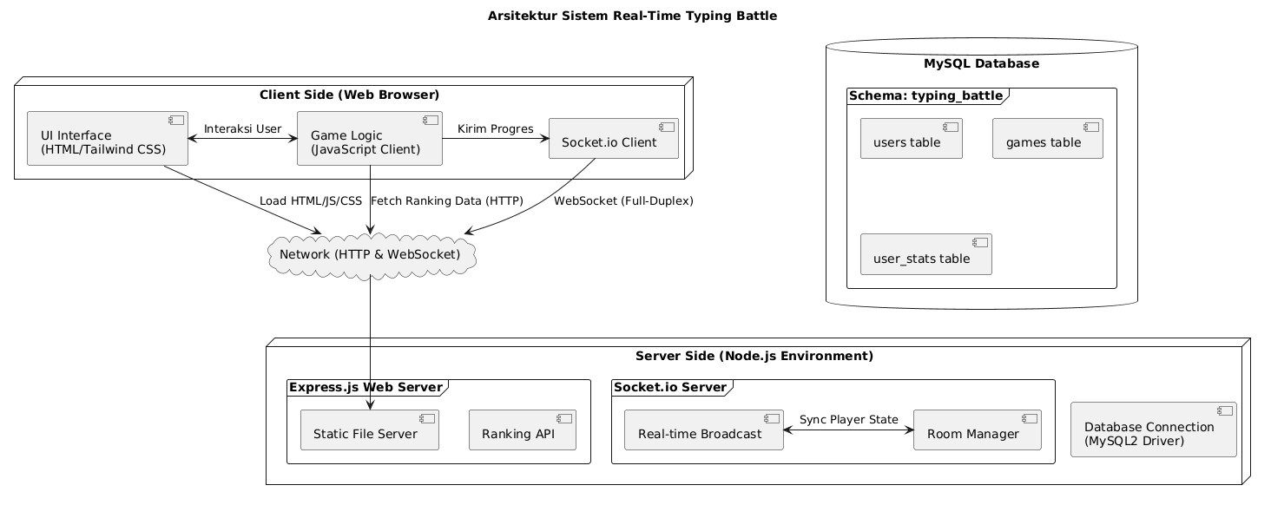
Gambar 2.1 Arsitektur Sistem
Bagian ini menjelaskan struktur teknis dan infrastruktur yang mendukung operasional game Typing Battle. Arsitektur dirancang untuk meminimalkan latensi dan memastikan integritas data dalam lingkungan multi-player.

2.1 Diagram Arsitektur (Client-Server)
Sistem ini mengadopsi arsitektur Client-Server yang tersentralisasi dengan komponen-komponen utama sebagai berikut:
• Frontend (Client Side)
- Dibangun menggunakan HTML5, CSS3 (Tailwind CSS), dan
JavaScript murni.
- Bertanggung jawab untuk menangkap input keyboard pengguna, menghitung statistik lokal (WPM & Akurasi), serta merender pembaruan visual secara dinamis.
• Backend (Server Side)
- Menggunakan lingkungan Node.js dengan framework Express.js.
- Berfungsi sebagai orchestrator yang mengelola koneksi WebSocket, logika room, serta validasi data sebelum disimpan ke database.

• Database Layer
- Menggunakan MySQL untuk penyimpanan data persisten seperti informasi user, log permainan, dan statistik global.
- Koneksi dikelola secara asinkron menggunakan promise-based execution untuk mencegah pemblokiran proses server.

2.2 Penjelasan Alur Komunikasi Real-Time
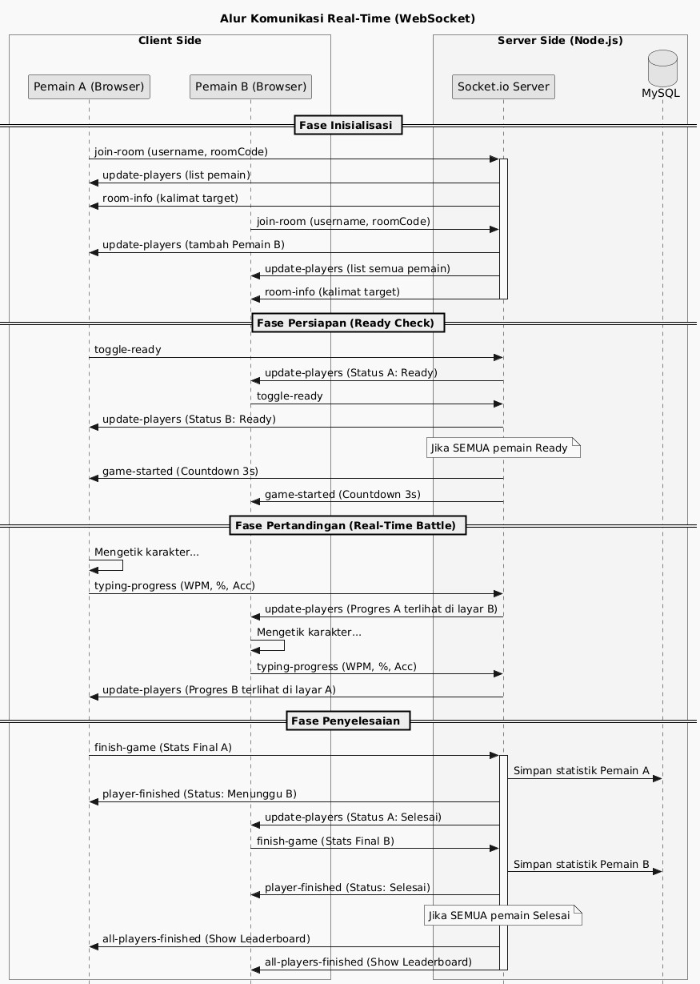
Gambar 2.2 Penjelasan Alur Komunikasi Real-Time
Komunikasi antara client dan server dilakukan melalui koneksi WebSocket yang persisten, bukan permintaan HTTP tradisional (Request-Response) yang searah.
Alurnya adalah:
- Handshake: Client menginisiasi koneksi ke server saat aplikasi dibuka.
- Event-Driven: Komunikasi berbasis kejadian (events). Contoh: saat pemain mengetik, client memicu event typing-progress.
- Broadcast: Server menerima data progres dari satu pemain dan langsung menyebarkannya (broadcasting) ke semua socket yang terdaftar dalam room yang sama.
- Low Latency: Karena koneksi tetap terbuka, data dapat dikirimkan secara instan (milidetik), yang sangat krusial untuk game kompetitif seperti ini.

2.3 Mekanisme Sinkronisasi State
Sinkronisasi state memastikan bahwa semua pemain melihat informasi yang sama pada waktu yang hampir bersamaan. Mekanisme ini meliputi:
- Room State: Server menyimpan objek rooms yang berisi daftar pemain, status permainan (waiting, playing, finished), kalimat target, dan gameId.
- Player State: Mencakup posisi pengetikan, WPM saat ini, akurasi, dan status "Ready".
- Concurrency Control: Server bertindak sebagai sumber kebenaran tunggal (Single Source of Truth). Jika ada dua pemain yang bergabung hampir bersamaan, server akan mengurutkan dan menugaskan mereka ke slot room yang benar secara berurutan.

2.4 Port dan Protokol yang Digunakan
Aplikasi beroperasi pada tumpukan protokol berikut:
- Protokol Utama: WebSocket (WS) untuk komunikasi data game realtime.
- Protokol Pendukung: HTTP/HTTPS untuk pengiriman file statis (HTML, JS, CSS) dan API ranking.
- Port Server: Secara default menggunakan Port 3000 (dapat dikonfigurasi melalui environment variable).
- Protokol Database: MySQL Protocol (Port 3306) untuk interaksi antara backend server dan database engine.

Desain Database
Sistem database game Typing Battle dirancang menggunakan model relasional untuk memastikan integritas data dan kemudahan dalam melakukan analisis statistik performa pemain.

3.1 Skema Tabel
Terdapat tiga tabel utama yang digunakan dalam sistem ini:
- Tabel users
  - id (INT, Primary Key, Auto Increment): Identitas unik setiap pemain.
  - username (VARCHAR, Unique): Nama unik pemain yang digunakan dalam game.
  - created_at (TIMESTAMP): Waktu saat akun pemain pertama kali tercatat.
- Tabel games
  - id (INT, Primary Key, Auto Increment): Identitas unik setiap sesi permainan.
  - sentence (TEXT): Kalimat yang diketik pada sesi tersebut.
  - started_at (TIMESTAMP): Waktu saat sesi permainan dimulai.
- Tabel user_stats
  - id (INT, Primary Key, Auto Increment): Identitas unik setiap entri statistik.
  - user_id (INT, Foreign Key): Referensi ke tabel users.
  - game_id (INT, Foreign Key): Referensi ke tabel games.
  - wpm (FLOAT): Skor Net WPM yang dicapai pemain.
  - accuracy (FLOAT): Persentase akurasi pengetikan.
  - error_rate (FLOAT): Persentase kesalahan pengetikan.
  - completed_at (TIMESTAMP): Waktu saat pemain menyelesaikan sesi tersebut.

3.2 Relasi Antar Tabel
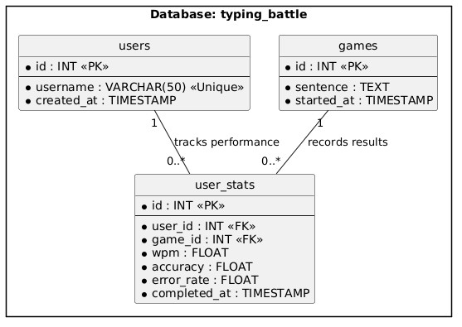
Gambar 3.1 Relasi Antar Tabel
Arsitektur database menggunakan relasi One-to-Many sebagai berikut:
- Users ke User_Stats: Satu user dapat memiliki banyak entri statistik dari berbagai sesi permainan yang berbeda.
- Games ke User_Stats: Satu sesi permainan (satu kalimat yang sama) dapat memiliki banyak entri statistik dari berbagai pemain yang berpartisipasi dalam sesi tersebut.
- Foreign Key Constraints: Digunakan untuk memastikan bahwa setiap data statistik harus merujuk pada user dan sesi permainan yang valid di database.

3.3 Data untuk Analisis Statistik
Data yang dicatat dirancang secara spesifik untuk mendukung analisis performa mendalam, meliputi:
- Kecepatan Bersih (Net WPM): Untuk mengukur efisiensi pengetikan setelah dikurangi penalti kesalahan.
- Akurasi Karakter: Untuk mengukur tingkat ketelitian pemain.
- Data Historis: Rekaman waktu (completed_at) memungkinkan sistem untuk menganalisis apakah terdapat peningkatan kemampuan mengetik pemain dari waktu ke waktu (misal: perbandingan ronde pertama vs ronde terakhir).
- Analisis Kalimat: Dengan menyimpan data kalimat di tabel games, sistem dapat menganalisis tingkat kesulitan kalimat tertentu terhadap rata-rata WPM pemain.

Desain Statik
Analisis data merupakan komponen krusial dalam Typing Battle untuk memberikan umpan balik yang objektif kepada pemain mengenai kemajuan kemampuan mengetik mereka. Bagian ini merinci bagaimana data dikumpulkan, dihitung, dan diinterpretasikan.

4.1 Metrik yang dihitung
Sistem mengumpulkan dan menghitung beberapa metrik performa utama secara real-time:
- Gross WPM (Kecepatan Kotor): Mengukur seberapa cepat pemain menekan tombol tanpa mempertimbangkan kesalahan.
- Net WPM (Kecepatan Bersih): Metrik utama yang mencerminkan kecepatan mengetik yang sebenarnya setelah dikurangi penalti kesalahan.
- Accuracy (Akurasi): Persentase ketepatan pengetikan karakter demi karakter.
- Error Rate (Tingkat Kesalahan): Kebalikan dari akurasi, menunjukkan seberapa sering pemain melakukan kesalahan.
- Performance Score: Skor komposit untuk menentukan peringkat akhir dalam satu pertandingan.

4.2 Rumus Perhitungan
Sistem menggunakan standar industri pengetikan untuk memastikan hasil yang akurat dan dapat dibandingkan:
- Gross WPM
Gross WPM = (Total Karakter Diketik / 5) / Waktu (Menit) Accuracy (%):
Accuracy = ((Total Karakter - Karakter Salah) / Total Karakter) 100
- Net WPM:
Net WPM = Gross WPM - (Karakter Salah / 5)
Catatan: Net WPM tidak pernah bernilai negatif (minimum 0).
- Performance Score:
Score = (Net WPM 0.8) + (Accuracy 0.2)

4.3 Metodologi Analisis Data
Data yang tersimpan di database MySQL akan dianalisis melalui beberapa pendekatan:
- Analisis Deskriptif: Menghitung rata-rata WPM dan akurasi pemain untuk ditampilkan pada profil atau dashboard pribadi.
- Analisis Komparatif (Head-to-Head): Membandingkan statistik antar pemain dalam satu room secara instan setelah permainan selesai.
- Analisis Tren (Time-Series): Memantau perkembangan skor pemain dari game pertama hingga game terakhir untuk melihat kurva pembelajaran.
- Global Leaderboard: Mengagregasi data Top WPM dari seluruh user untuk menentukan peringkat 10 besar secara global.

4.4 Hipotesis Awal
Berdasarkan desain sistem ini, diajukan beberapa hipotesis yang akan dibuktikan melalui data yang terkumpul:
- Hipotesis 1 (Efek Latihan): Pemain akan menunjukkan peningkatan Net WPM sebesar 5-10% setelah melakukan minimal 5-10 ronde permainan secara berturut-turut karena adanya adaptasi memori otot (muscle memory).
- Hipotesis 2 (Trade-off Kecepatan vs Akurasi): Pemain yang memiliki Gross WPM sangat tinggi (>100 WPM) cenderung memiliki fluktuasi akurasi yang lebih besar dibandingkan pemain dengan kecepatan menengah (40-60 WPM).
- Hipotesis 3 (Konsistensi): Akurasi pemain akan menjadi lebih stabil (konsisten) seiring bertambahnya jumlah total game yang dimainkan, meskipun kecepatan mungkin mengalami titik jenuh (plateau).

Pembagian Tugas Anggota
Untuk memastikan pengembangan aplikasi Typing Battle berjalan secara efektif dan terstruktur, tugas dibagi menjadi empat peran utama dengan tanggung jawab yang spesifik. Berikut adalah rincian pembagian tugas kelompok:

5.1 Backend Developer
Tanggung jawab utama meliputi pembangunan fondasi logika server dan komunikasi antar komponen:
- Mengimplementasikan server web menggunakan Node.js dan
Express.js.
- Membangun sistem komunikasi real-time menggunakan WebSocket untuk pengelolaan room dan broadcast data.
- Mengembangkan API untuk kebutuhan pengambilan data ranking
(/api/ranking).
- Menangani logika matchmaking, game state management, dan sinkronisasi timer antar pemain.

5.2 Frontend Developer
Tanggung jawab utama berfokus pada pengalaman pengguna (UX) dan antarmuka (UI):
- Merancang dan membangun antarmuka responsif menggunakan Tailwind CSS.
- Mengimplementasikan logika client-side untuk menangkap input keyboard secara presisi.
- Membangun sistem visual feedback (warna teks benar/salah, progress bar, dan modal hasil).
- Mengintegrasikan socket client untuk berkomunikasi secara asinkron dengan server.

5.3 Database Administrator
Tanggung jawab utama adalah pengelolaan data dan integritas informasi:
- Merancang skema database relasional (ERD) untuk tabel users, games, dan user_stats.
- Mengonfigurasi dan mengelola server MySQL.
- Menyusun query SQL yang efisien untuk penyimpanan skor dan pengambilan data leaderboard.
- Memastikan keamanan data dan konsistensi relasi antar tabel menggunakan Foreign Key Constraints.

5.4 Statistik dan Analisis Data
Tanggung jawab utama adalah pengolahan informasi untuk nilai akademik proyek:
- Mengimplementasikan rumus statistik (Gross WPM, Net WPM, dan Accuracy) ke dalam sistem.
- Merancang algoritma penentuan peringkat berdasarkan Performance Score.
- Melakukan analisis terhadap data historis permainan untuk membuktikan hipotesis awal.
- Menyusun laporan perkembangan performa pemain dalam bentuk visualisasi yang mudah dipahami di dashboard hasil.

